新 书 推 荐

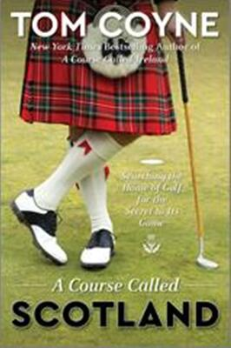
中文书名：《苏格兰之旅：在高尔夫故乡探寻其秘密》
英文书名：A COURSE CALLED SCOTLAND: SEARCHING THE HOME OF GOLF FOR THE SECRET TO ITS GAME
作 者：Tom Coyne
出 版 社：Simon & Schuster
代理公司：Sanford J.Greenburger/ANA/Cindy Zhang
页 数：336页
出版时间：2018年7月
代理地区：中国大陆、台湾
审读资料：电子稿
类 型：运动/非虚构

美亚排名：
#2 图书 > 旅行 > 欧洲 > 大不列颠 > 苏格兰 > 一般
#9 图书 > 运动&户外 > 高尔夫
#16 图书 > 运动&户外 > 教练

内容简介：

本书是汤姆·科因——被《华尔街日报》（The Wall Street Journal）赞誉为“一场从头至尾的愉快旅行”的《纽约时报》畅销书《爱尔兰之旅》（A Course Called Ireland）的作者——的最新作品，本书真诚而幽默，记录了他在他最热爱的体育运动——高尔夫球——的诞生地苏格兰的每一个球场进行的比赛。

在他成年后的大部分时间里，畅销书作家汤姆·科因一直在全世界探寻高尔夫球。在读大学时，他生活在伦敦，却参加了苏格兰的俱乐部活动，在他的朋友们还在阿姆斯特丹狂欢的时候，他却抓上自己的球棍，跳上了开往高尔夫球发源地圣安德鲁斯的火车。后来，他踏遍了整个爱尔兰海岸线的球场，追随职业球手进行了不少短期旅行，还参加了在澳大利亚、加拿大和拉丁美洲举行的艰难的资格赛。但是，当他观看优秀的比赛时，他觉得还是缺了点儿什么。后来有一天，一个朋友建议他把苏格兰的全部滨海球场全都尝试一遍，使自己获得参加高尔夫锦标赛的资格。

其结果就是这本《苏格兰之旅》，这本书记录了作者进行的高尔夫旅行冒险，他的足迹遍布这项运动的诞生地，以及一些世界上最古老最受欢迎的球场，其中包括圣安德鲁斯，坦伯利、多诺赫、普雷斯特维克、特伦和卡诺斯蒂。科因以他标志性的结合了幽默、历史和风景的叙述风格，把他自己的旅行和一百多个苏格兰传奇滨海球场交织在一起，为读者带来了令人信服的高尔夫历史资料和他自己对当代高尔夫球场的诙谐见解。当他在苏格兰探寻这项运动的秘密之时，他也不断结交和遇见新老朋友，在这个过程中，他重新发现了这项运动的魅力和力量，更重要的是，他也重新体会到了这项运动和灵魂之间的终极联系。这是一封前人从未尝试过的、写给高尔夫球的情书。

作者简介：

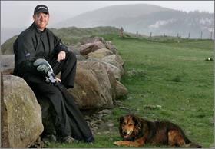
汤姆·科因（Tom Coyne）是《纽约时报》（New York Times）畅销书《爱尔兰之旅》（A Course Called Ireland）、《纸老虎》（Paper Tiger）和小说《绅士游戏》（A Gentleman’s Game）的作者，后者入选《费城每日新闻》（The Philadelphia Daily News）评选的25本有史以来最佳体育图书，并被改编成电影，由加里·西尼斯（Gary Sinise）主演。他为《高尔夫杂志》（GOLF Magazine）、《高尔夫周刊》（Golfweek）、《体育画报》（Sports Illustrated）及其他多种报刊杂志撰稿。他从圣母大学（University of Notre Dame）获得小说写作硕士学位，在那里，他因自己的杰出成就获得了威廉·米切尔奖（William Mitchell Award）。

他现在与妻子和两个女儿生活在费城，担任圣约瑟夫大学（St. Joseph’s University）英文系副教授。欲了解更多资讯请点击作者的网站：www.tomcoyne.com

媒体评价：

“作者的叙述诙谐有趣，其中充满了恶劣的天气、有趣的朋友（其中一人在发球时被击中了脸部）、令人惊叹的球场，以及几百年的历史……高尔夫球手和高尔夫球爱好者必会觉得如获至宝。”
----《科克斯书评》（Kirkus）

谢谢您的阅读！
请将回馈信息发至：
张滢（Cindy Zhang）
安德鲁﹒纳伯格联合国际有限公司北京代表处
北京市海淀区中关村大街甲59号中国人民大学文化大厦1705室, 邮编：100872
电话：010-82504506
传真：010-82504200
Email: cindy@nurnberg.com.cn
网址：www.nurnberg.com.cn
微博：http://weibo.com/nurnberg
豆瓣小站：http://site.douban.com/110577/
微信订阅号：ANABJ2002

